4
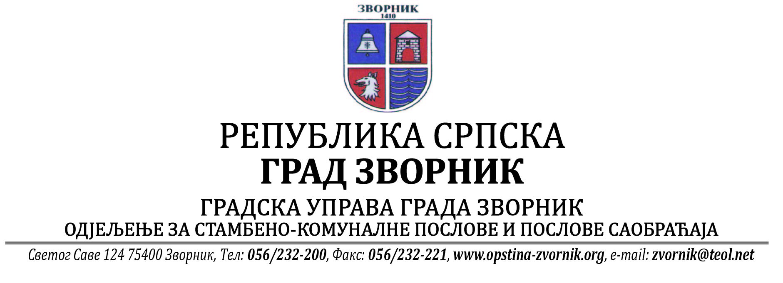
Број: 05-96-35/2025
Датум: 27.06.2025.год.

На основу члана 90. Закона о заштити животне средине („Службени гласник РС“, бр. 71/12, 79/15 и 70/20), Одјељење за стамбено-комуналне послове и послове саобраћаја Градске управе Града Зворника обавјештава заинтересовану јавност:

О Б А В Ј Е Ш Т Е Њ Е

Обавјештава се јавност да је дана 26.06.2025. године инвеститор „MANCOM“ д.о.о. Ново Горажде од стране Одјељења за стамбено-комуналне послове и послове саобраћаја Градске управе Града Зворник, добио Рјешење - еколошку дозволу за објекат бензинске пумпе и аутоперионице, ПЈ број 14 Каракај, који се налази у насељу Каракај бб, град Зворник, на грађевинским парцелама означеним као к.ч. број: 5329/14, 5329/26 и 5329/27 К.О. Зворник.

О поднешеном захтјеву јавност је била упозната обавјештењем постављеним на огласној табли Градске управе Града Зворника од 20.05.- 20.06.2025. год.

Обрадила НАЧЕЛНИК ОДЈЕЉЕЊА
Сања Бјековић Бојан Стевановић

